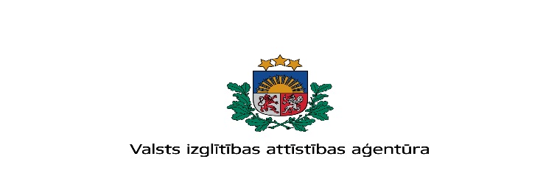
INFORMATĪVS SEMINĀRS
„Nordplus programmas 2022. gada konkursa nosacījumi”
Nordplus Jauniešu, Pieaugušo izglītības un Horizontālā apakšprogramma
Laiks: 2021.gada 24.novembris, plkst.11:00 – 13:00
Vieta: Tiešsaistes seminārs

SEMINĀRA DARBA KĀRTĪBA
Semināra vada | Herberts Bucenieks – Starptautiskās sadarbības programmu nodaļas vadītājs  Linards Deidulis – Starptautiskās sadarbības programmu nodaļas vecākais projektu vadītājs
10.50 – 11.00 | Dalībnieku pieslēgšanās, semināra atklāšana. Herberts Bucenieks, Linards Deidulis
11.00 -11.20 | Nordplus programma 2018.-2022., 2022.gada konkursa galvenie nosacījumi  Herberts Bucenieks
11.20 – 11.30 | Jautājumi un atbildes.
11.30-11.50 | Jauniešu izglītības apakšprogramma – projektu nosacījumi  Linards Deidulis
11.50 – 12.00 | Jautājumi un atbildes.
12.00-12.20 | Pieaugušo izglītības apakšprogrammas nosacījumi. Linards Deidulis
12.20 – 12.30 | Jautājumi un atbildes
12.30 – 12.50 | Horizontālās apakšprogrammas nosacījumi. Linards Deidulis
12.50 – 13.00 | Jautājumi un atbildes. Semināra noslēgums.

